**预习报告**

**实验内容**

2、用三种方案设计实现 3 位二进制原码转补码电路（3 位二进制数仅考虑 0 和负数，且已省去符号位）：

b) 用数据选择器 74151+门电路实现

c) 用三八译码器 74138+门电路实现

3、 人类有四种血型：A、B、AB 和 O 型。输血时，输血者与受血者必须符合下图的规定，否则有生命危险， 利用数据选择器和最少数量的与非门，完成血型配对任务。（设计方案可参看数字逻辑电路实践教材 P86）

**实验设计方案**

1. **输入、输出信号编码**

2-(b)、(c)： 输入信号：B2B1B0表示输入的3位2进制原码

输出信号：Y2Y1Y0表示输出的3位2进制补码

3： 输入信号：B2B1B0表示输入的3位2进制原码

输出信号：Y2Y1Y0表示输出的3位2进制补码

**2.列出真值表**

2-(b)、(c)的真值表

|  |  |  |  |  |  |
| --- | --- | --- | --- | --- | --- |
| B2 | B1 | B0 | Y2 | Y1 | Y0 |
| 0 | 0 | 0 | 0 | 0 | 0 |
| 0 | 0 | 1 | 1 | 1 | 1 |
| 0 | 1 | 0 | 1 | 1 | 0 |
| 0 | 1 | 1 | 1 | 0 | 1 |
| 1 | 0 | 0 | 1 | 0 | 0 |
| 1 | 0 | 1 | 0 | 1 | 1 |
| 1 | 1 | 0 | 0 | 1 | 0 |
| 1 | 1 | 1 | 0 | 0 | 1 |

**3.逻辑化简**

2-(b)、(c):

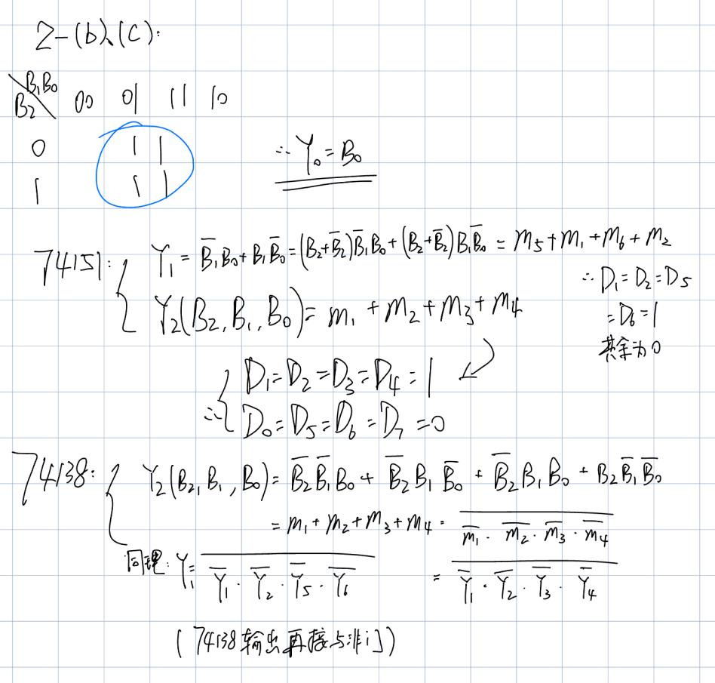

3:

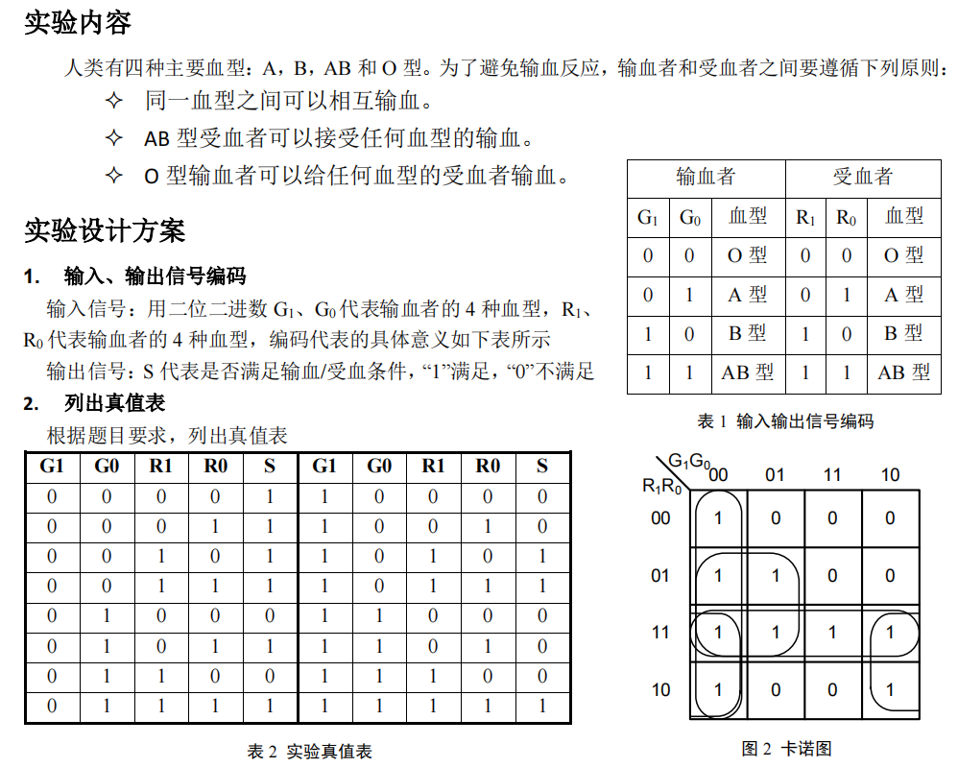

*注：八选一数据选择器的输入理论上是三位二进制数，而本题中血型组合理论上应当是四位二进制数，这里的处理方法是将G1、G0、R1视为74151的输入，而R0会替代部分的数据备选项D，根据上图表2，每两行一组一个对应的D来看，无论R0取几有些D不受R0影响，例如：D0=D1=D5=1,D4=D6=0；而有些D与R0保持一致，例如：D2=D3=D7=R0。

1. **逻辑电路图**

2-(b):

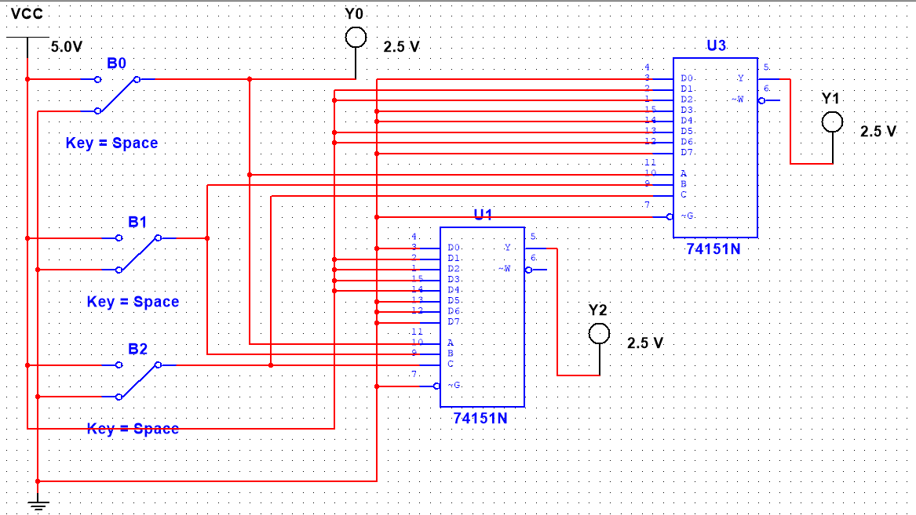

1. (c):

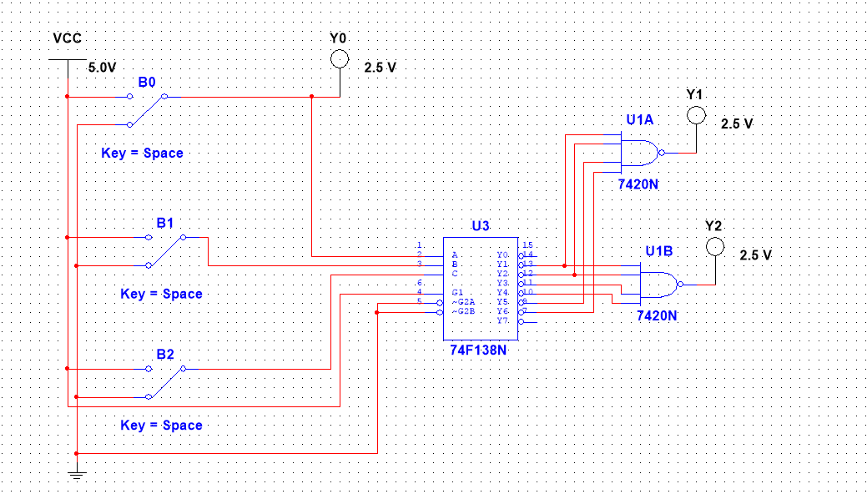

3:

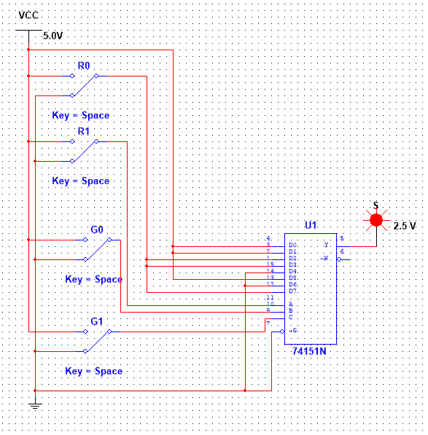

选做实验:

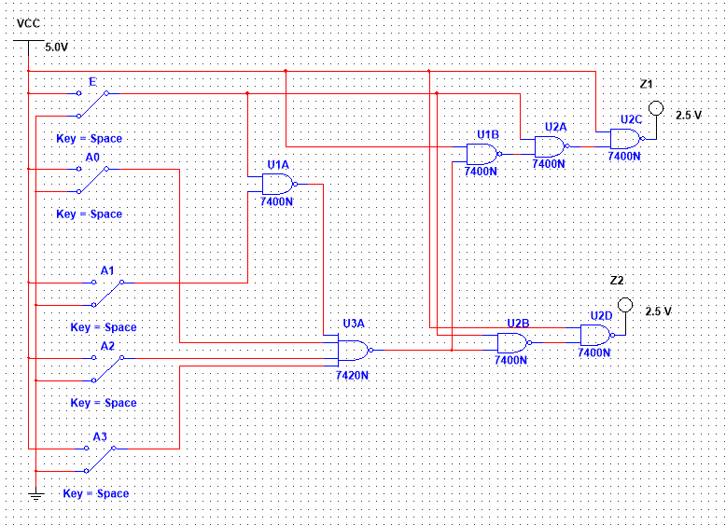

**实物搭接图**

**2-(b)**

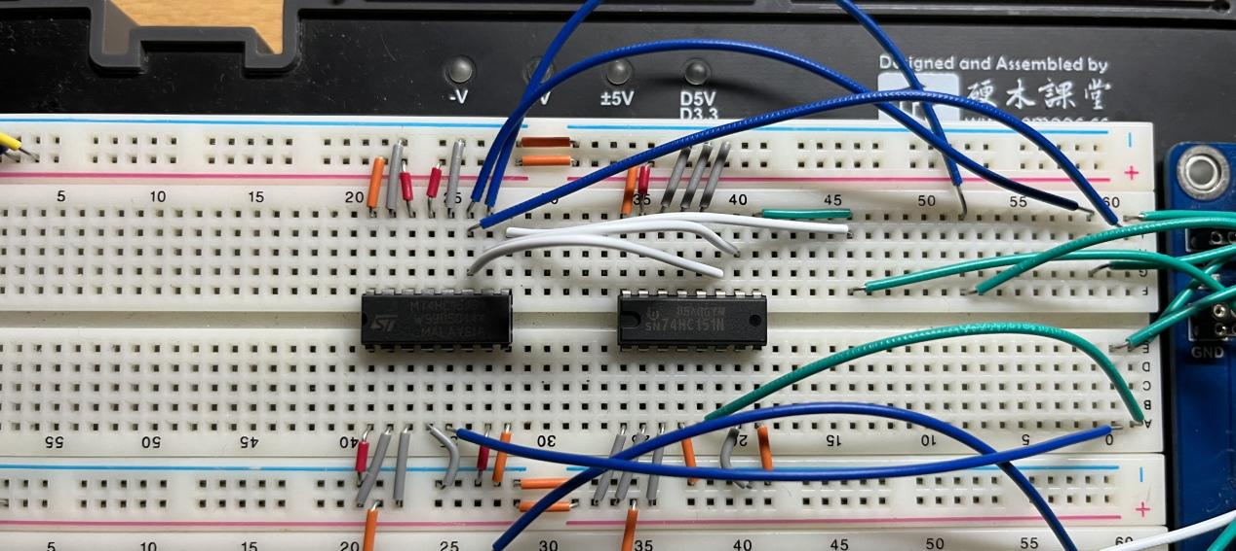

**2-(c)**

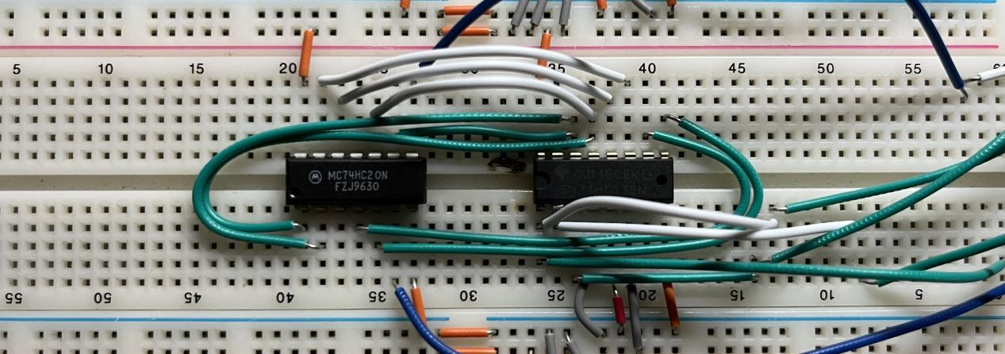

**3**

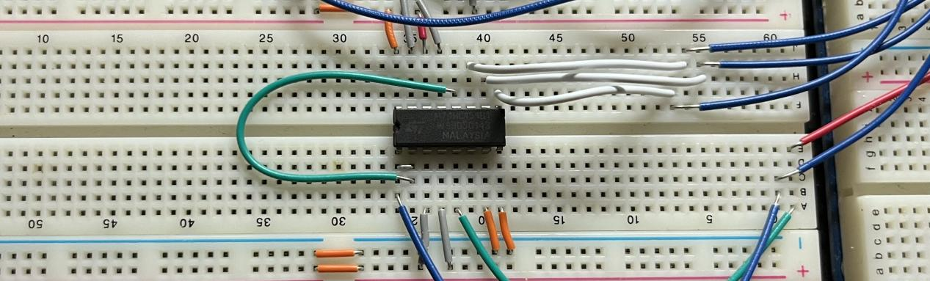

**选做：**

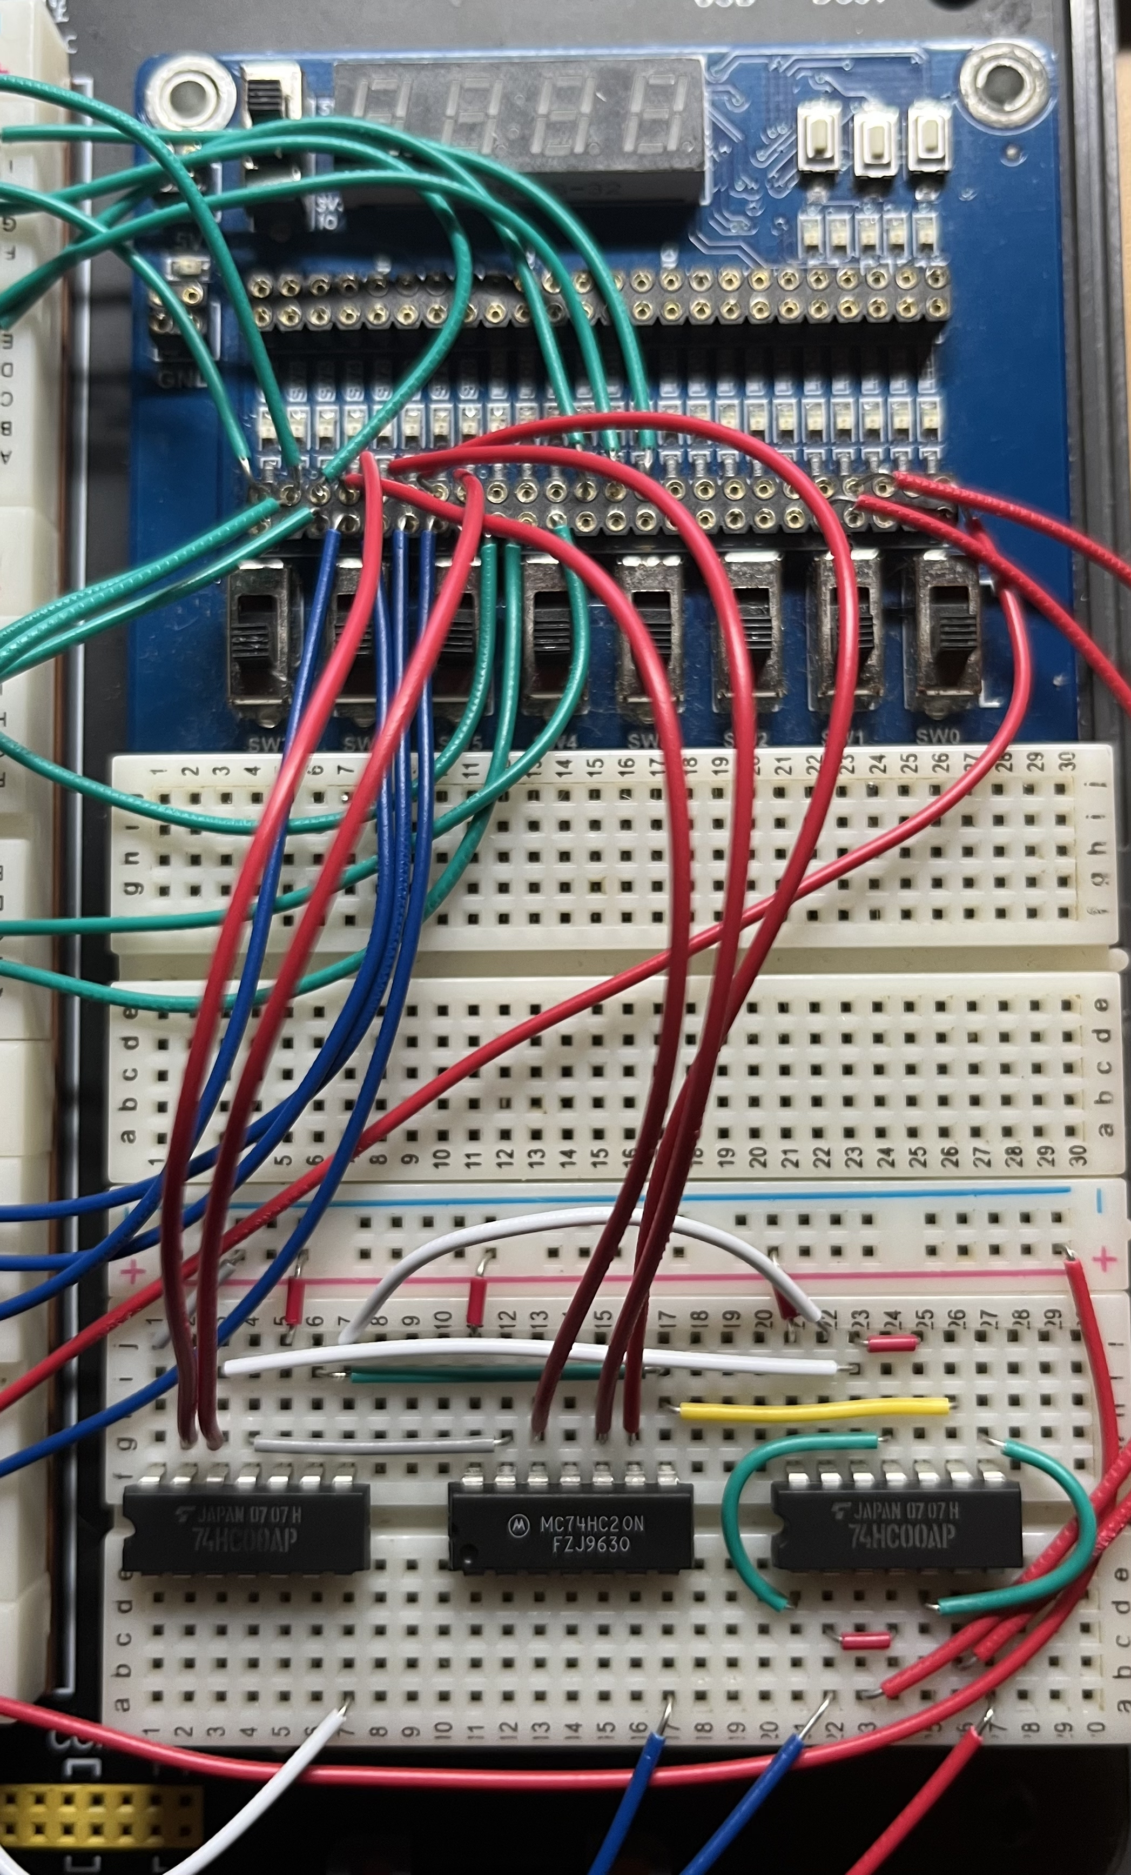

**测试方案**

3个输入信号，用实验箱上的逻辑电平开关实现，3个输出端连接到实验箱上的 LED，按照真值表的要求，拨动逻辑电平开关改变输入信号值，遍历8种输入组合，并观察输出信号值，输出 LED 亮则输出为1，灭则输出为 0，将测试结果填入下表。

|  |  |  |  |  |  |  |  |  |
| --- | --- | --- | --- | --- | --- | --- | --- | --- |
| B2 | B1 | B0 | Y2 | Y1 | Y0 | 测试结果 | 测试结果 | 测试结果 |
| 0 | 0 | 0 | 0 | 0 | 0 |  |  |  |
| 0 | 0 | 1 | 1 | 1 | 1 |  |  |  |
| 0 | 1 | 0 | 1 | 1 | 0 |  |  |  |
| 0 | 1 | 1 | 1 | 0 | 1 |  |  |  |
| 1 | 0 | 0 | 1 | 0 | 0 |  |  |  |
| 1 | 0 | 1 | 0 | 1 | 1 |  |  |  |
| 1 | 1 | 0 | 0 | 1 | 0 |  |  |  |
| 1 | 1 | 1 | 0 | 0 | 1 |  |  |  |

3个输入信号，用实验箱上的逻辑电平开关实现，3个输出端连接到实验箱上的 LED，按照真值表的要求，拨动逻辑电平开关改变输入信号值，遍历8种输入组合，并观察输出信号值，输出 LED 亮则输出为1，灭则输出为 0，将测试结果填入下表。

|  |  |  |  |  |  |  |  |  |
| --- | --- | --- | --- | --- | --- | --- | --- | --- |
| B2 | B1 | B0 | Y2 | Y1 | Y0 | 测试结果 | 测试结果 | 测试结果 |
| 0 | 0 | 0 | 0 | 0 | 0 |  |  |  |
| 0 | 0 | 1 | 1 | 1 | 1 |  |  |  |
| 0 | 1 | 0 | 1 | 1 | 0 |  |  |  |
| 0 | 1 | 1 | 1 | 0 | 1 |  |  |  |
| 1 | 0 | 0 | 1 | 0 | 0 |  |  |  |
| 1 | 0 | 1 | 0 | 1 | 1 |  |  |  |
| 1 | 1 | 0 | 0 | 1 | 0 |  |  |  |
| 1 | 1 | 1 | 0 | 0 | 1 |  |  |  |

对照下图表2一一检验真值是否符合预设：

